ГБПОУ СО «Красноуфимский педагогический колледж»

**3 – я всероссийская очно – заочная научно – практическая конференция**

**«Пространство дошкольного детства.**

**Современность и будущее»**

**Шипунова Елена Николаевна –**

**Воспитатель**

**МКДОУ АГО «Ачитский детский сад «Улыбка»**

**- филиал «Ачитский детский сад «Тополёк»**

**Мастер-класс** – одна из форм эффективного профессионального обучения педагогов. М.М. Поташник характеризует мастер-класс как ярко выраженную форму ученичества. То есть на мастер - классе передается опыт, мастерство, искусство в точном смысле, чаще всего  – путем прямого и комментированного показа приемов работы. Мастер – класс одна из эффективных форм работы с родителями.

**МАСТЕР-КЛАСС**

**Тема. «Я – СЕМЬЯ – РОД – НАРОД!»**

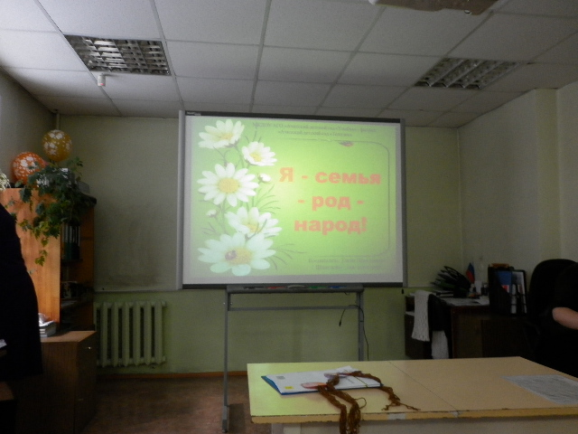

***Форма проведения: пос*** ***иделки.***

**Цель:** привлечь внимание родителей к вопросу нравственно-патриотического воспитания дошкольников.

**Задачи:**осмыслить основные нравственные ценности; расширить представление и обогатить педагогические умения педагогов по вопросам нравственного воспитания дошкольников; вовлечь педагогов в обмен мнениями об успехах и трудностях нравственного воспитания ребенка; способствовать получению опыта содержательного и конструктивного мышления.

**Материал и оборудование:** медальки с изображением детей, родителей, бабушки и дедушки; бумага, бросовый материал, ткань, нитки, соленое тесто, ножницы; ноутбук.

**План проведения**

1. Вступительное слово ведущего.
2. «Посиделки».
3. Инсценировка рассказа Алексея Глебова «Бабушкина сказочка».
4. Заключение.

**ХОД МЕРОПРИЯТИЯ**

1. **Вступительное слово.**

**Педагог**.

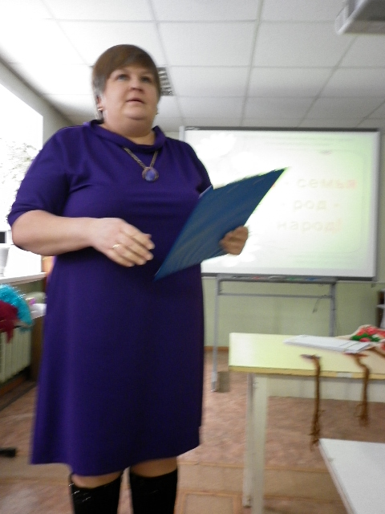

Работа с родителями дошкольников многобразна, имеет много различных форм работы, одна из них, на мой взгляд, наиболее эффективная – это привлечение родителей к участию в мастер – классах. Сегодняшний мастер – класс, как пример работы с родителями по воспитанию нравственно – патриотического воспитания дошкольников. Я предлагаю вам отправиться в воображаемое путешествие.

Представьте себе мир, в котором жили наши предки. Не было городов, высоких домов, машин, электричества *(показ слайдов с изображением семьи и быта прошлого).* Избы были большими и просторными. Вечерами за большим столом собиралась вся семья. Так и нас всех, собравшихся сегодня, можно назвать **одной большой семьей.**

Чтобы конкретнее определить роли в нашей большой и дружной семье, мы распределимся на три группы:

* «Дети»;
* «Родители»;
* «Бабушки и дедушки».

(*собравшиеся делятся на подгруппы*, *каждой подгруппе раздаются медальки*).

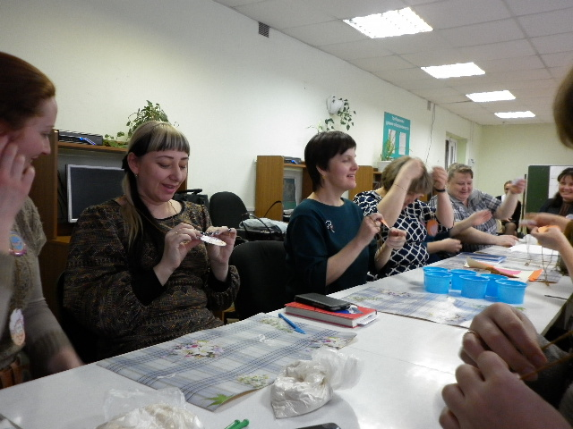

Итак, вся семья в сборе! Как говорится, сядем рядком да поговорим ладком.

1. **«Посиделки»**

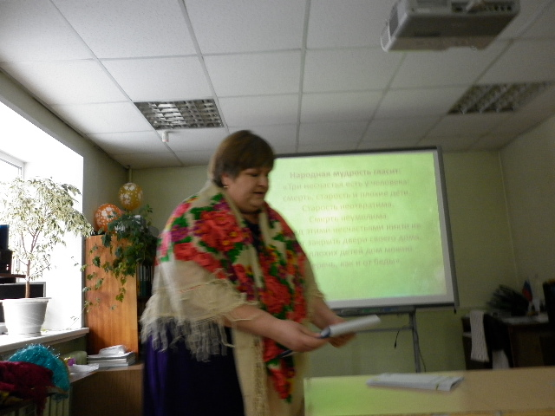

**Педагог.** Народная мудрость гласит: «Три несчастья есть у человека: смерть, старость и плохие дети. Старость неотвратима. Смерть неумолима. Перед этими несчастьями никто не может закрыть двери своего дома. А от плохих детей дом можно уберечь, как и от беды».

Воспитывая ребенка, все члены семьи надеются вырастить из него достойного человека. Каждый хочет гордиться своим ребенком, чтобы он вырос созидателем, а не прожигателем жизни.

Но прежде чем начать наш разговор, давайте задумаемся, что такое нравственность, мораль, доброта.

***Задание 1.*Разминка**

**Мудрые мысли.**

* «Воспитание - лучший припас к старости» (*Аристотель*).
* «Залог семейного счастья в доброте, откровенности, отзывчивости» (*Эмиль Золя).*
* «Любовь к родителям - основа всех добродетелей» (*Цицерон).*
* «Нет места милее родного дома» (*Цицерон).*

«Очень важно с малых лет учить ребенка соразмерять собственные желания с интересами других. Тот, кто во имя своих желаний отбрасывает в сторону законы совести и справедливости, никогда не станет настоящим человеком и гражданином» (*В. А. Сухомлинский).*

**Педагог:** В старину детей с трех летнего возраста вводили в ремесло. Мальчика отец сажал на коня, начиналось для будущего мужчины обучение воинскому делу, охоте, ремеслу. Девочку с этого же возраста начинали учить рукоделию, ведению хозяйства.

Труд для детей был посильный, но настоящий. Отец несет мешок, сын - мешочек; у мамы веретено, у дочки - веретенце.

Что ж, и нам нечего без дела сидеть!

***Задание 2.*** **Рукодельница.**

Творчество всегда занимало важное место в жизни человека. Всю жизнь люди стремились обустроить свой быт удобными, долговечными вещами, но делали их так, чтобы они радовали глаз и веселили душу.

На сегодняшних посиделках всем членам нашей большой семьи - свой «урок».

**«Дети»**- изготавливают игру «Закидушка» (из майонезной баночки, ниток, шарика из бумаги и фольги)

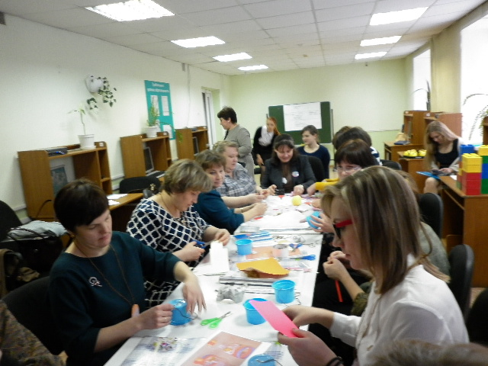

**«Родители»**- изготавливают игрушку-куколку «Пеленашку» или «Кувадку» из ткани, ниток.

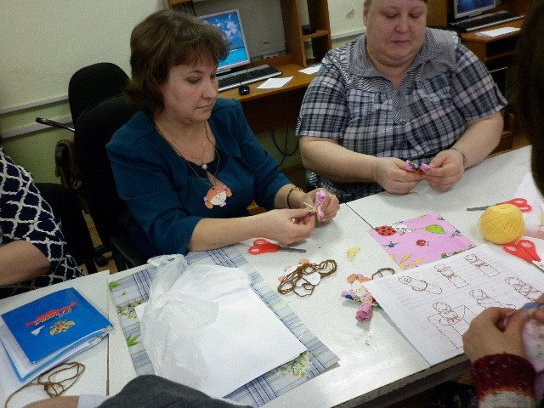

**«Бабушки и дедушки»**- демонстрируют разные способы придания формы булочкам из слоеного теста.

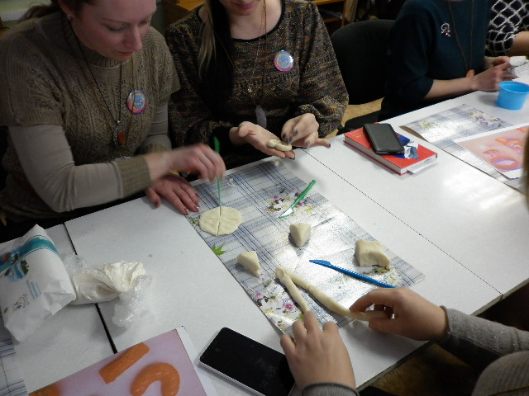

*(работа проводится под мелодичную музыку. Готовые поделки собираются, демонстрируются).*

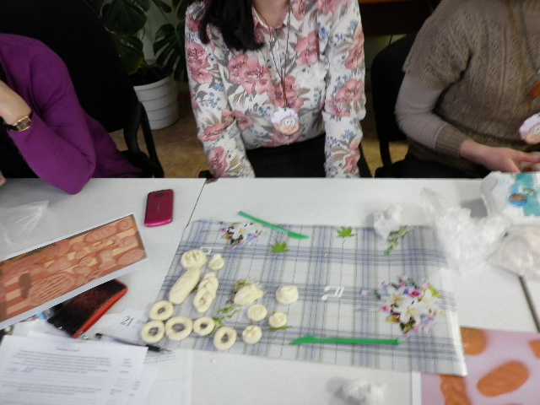

1. **Инсценировка.**

**Педагог:**Большое значение в нравственном воспитании детей имеет художественная литература. И одним из ведущих методов является инсценировка литературных произведений. Я предлагаю Вам принять участие в инсценировке рассказа А. Глебова «Бабушкина сказочка».

*(выбираются участники).*

**Бабушкина сказочка**

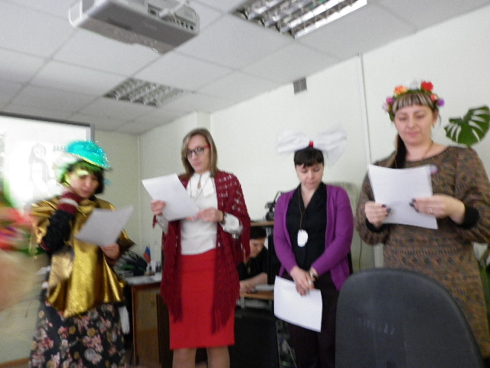

**Педагог.**Тихим летним вечером сидели на крылечке бабушка Настя и внучка Катя. И вот какую сказку рассказала Бабушка…

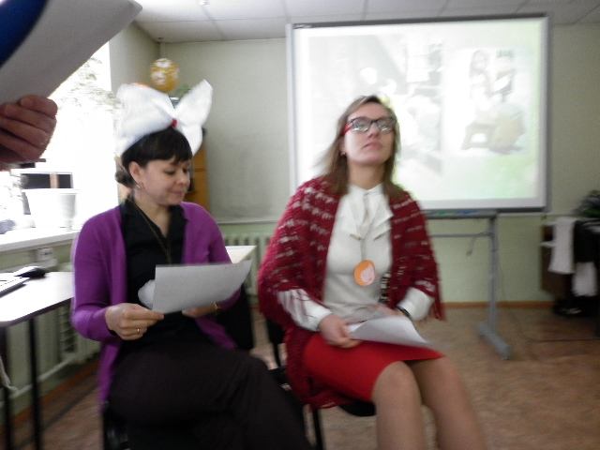

**Бабушка.** Жила-была на земле девушка по имени Любовь. Скучно ей было жить на свете без подружки. Вот и обратилась она к старому, седому, прожившему сто лет волшебнику.

**Любовь.** Помоги мне, дедушка, выбрать подружку, чтобы я могла дружить с ней во всю отпущенную мне Богом жизнь.

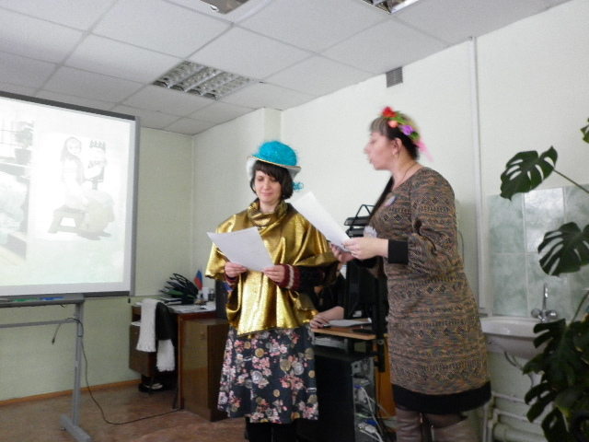

**Бабушка.** Подумал волшебник и сказал…

**Волшебник.** Приходи ко мне завтра утром, когда первые птицы запоют и роса ещё не просохнет…

**Бабушка.** Утром, когда алое солнце осветило землю, пришла Любовь в установленное место к трем соснам, что стояли на краю леса… Пришла и видит: стоят у сосен пять прекрасных девушек, одна другой краше.

**Волшебник:** Вот, выбирай. Одну зовут Радость, другую – удача, третью – Красота, четвертую – Печаль, пятую – Доброта.

**Любовь.** Они все прекрасны. Не знаю, кого выбрать…

**Волшебник.** Твоя правда. Они все хороши, и ты в жизни еще встретишься с ними, а может, и дружить будешь, но выбери одну из них. Она и будет тебе подружкой на всю жизнь.

**Бабушка.** Подошла Любовь к девушкам поближе и посмотрела в глаза каждой: у одной, как небо – синие, у другой -, как изумруд, - зеленые, у третей, как яхонт, - серые, у четвертой, как темный бархат, - черные, у пятой, как незабудки, - голубые.

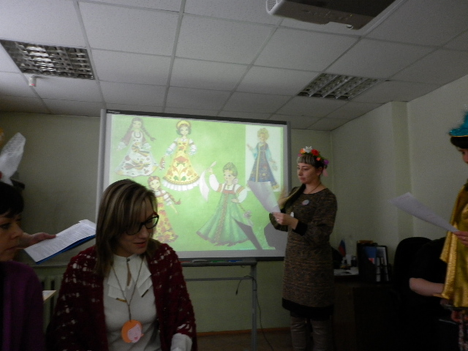

     Задумалась Любовь. Потом подошла к девушке по имени Доброта и протянула ей руку…

**Бабушка.**Вот и вся сказка. Ну, а ты, внучка, кого бы выбрала себе вподружки?

**Ведущий.** И Катя задумалась…

**Катя.** Да, пожалуй, доброты нам часто не хватает.

**Бабушка.** Людям нужно стать добрее!

5.**Заключение.**

**Педагог:**В каждой семье есть проблемы, и это неизбежно, но важно не закрывать на них глаза, а вместе решать их. Задача нас, педагогов, воспитать у дошкольников уважение к семье.

Семья-это материальная и духовная ячейка для воспитания детей, для супружеского счастья и радости. Основой, стержнем семьи является супружеская любовь, взаимная забота и уважение.

